
Fundação Centro de Controle de Oncologia do Amazonas

Procedimento Operacional Padrão

VERIFICAÇÃO DE PULSO PERIFÉRICO
POP 096

Código:  DE-VPP/096 | Data Emissão:  2024 | Data de Vigência:  2024/2027 | Próxima Revisão:  2027 | Revisão:  03

Elaborado por:  Marielle Colares M Martins  Gestora da CCIH  COREN: 146256 | Verificado por: | Aprovado por:

Documento exclusivo à Fundação CECON. Proibida a reprodução.
FCECON |  | PROCEDIMENTO OPERACIONAL PADRÃO - POP | Página:  1 de 2
ÁREA EMITENTE: DEPARTAMENTO DE ENFERMAGEM - DE
ASSUNTO: VERIFICAÇÃO DE PULSO PERIFÉRICO
- Objetivo:
  - Avaliar as condições hemodinâmicas do paciente e detectar arritmias cardíacas.
- Considerações Gerais
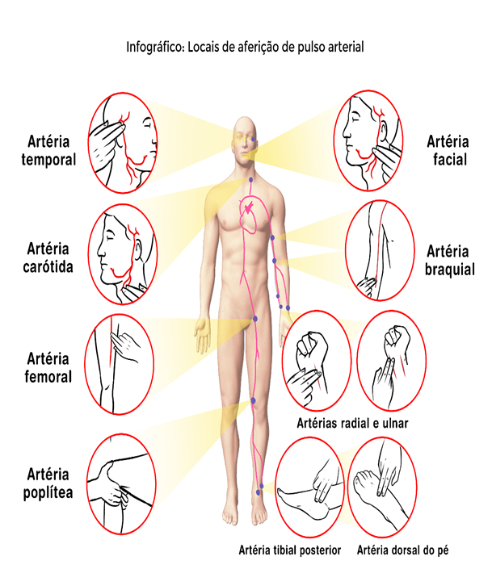
2.1. Os locais para a verificação dependem do estado do paciente.
    - As artérias de eleição são:
  - Radial;
  - Braquial
  - Poplítea;
  - Pediosa;
  - Temporal;
  - Carótida;
  - Femoral.
2.2. As artérias femoral e carótida são locais de
fácil palpação.
2.3. Evitar verificar o pulso em situações de estresse
para o paciente.
2.4. Observar recomendações para pacientes
em isolamento de contato.
2.5. O exame do pulso inclui a verificação da frequência,
ritmo e amplitude de pulso (cheio ou filiforme).

 | Valor:
Adulto | 60-100bpm (normosfigmia ou normocardia)
Adulto | < 60bpm (bradisfigmia ou bradicardia)
Adulto | > 100 bpm (taquisfigmia ou traquicardia)
Abaixo de 7 anos | 80 a 120 bpm
Acima de 7 anos | 70 a 90 bpm
Puberdade | 80 a 95 bpm

- Materiais Necessários:
  - Relógio com ponteiro de segundos;
  - Caneta;
  - Papel.
Responsável:  Equipe de Enfermagem | 4. PROCEDIMENTO  4.1. Higienizar as mãos.  4.2. Orientar paciente sobre o procedimento.  4.3. Posicionar o paciente confortavelmente.  4.4. Se o paciente estiver deitado, posicionar antebraço dele ao lado do corpo ou sobre a parte inferior do tórax ou do abdome superior com o pulso estendido. Se o paciente estiver sentado, dobrar cotovelo dele em ângulo de 90º e sustentar o braço na cadeira ou com seu braço.  4.5. Aquecer as mãos, friccionando-as se necessário.  4.6. Colocar as polpas digitais dos dedos médio e indicador sobre uma artéria superficial e comprima levemente.  4.7. Contar os batimentos por um minuto, ou por 30 segundos (neste caso multiplicando o valor por 2).  4.8. Observar arritmias e irregularidades.  4.9. Repetir procedimento, se necessário.  4.10. Higienizar as mãos.  4.11. Checar procedimento realizado, registrando valor, ritmo e amplitude de pulso obtidos no prontuário do paciente.
Sigla:  VPP | Página:  2 de 2

REFERÊNCIAS:
CARMANGNANI, M.I.S. et al. Procedimentos de Enfermagem: guia prático. Rio de Janeiro: Guanabara Koogan, 2011.

POTTER, P. A.; PERRY, A. G. Fundamentos de Enfermagem 7. Ed. Rio de Janeiro: Elsevier, 2012.

FIGUEIREDO, N.M.A; VIANA, D.L.; MACHADO, W.C.A. (coord.) Tratado prático de Enfermagem. V 1. 2ª ed. São Caetano do Sul: Yendis Editora, 2008.

